ТЕХНИЧЕСКИ УНИВЕРСИТЕТ – СОФИЯ
Катедра „Теория на механизмите и машините”
ПРОТОКОЛ №6 | Студент: |  | Преподавател:
Дата: | Фак. №: | Група: | Преподавател:
Тема: МАСОВИ ПАРАМЕТРИ НА ИДЕАЛНО ТВЪРДИ ТЕЛА
- Аналитично определяне на масовите параметри на телата
Намерете масата и масовия инерционен момент спрямо масовия център на тялото, показано на фигурата.
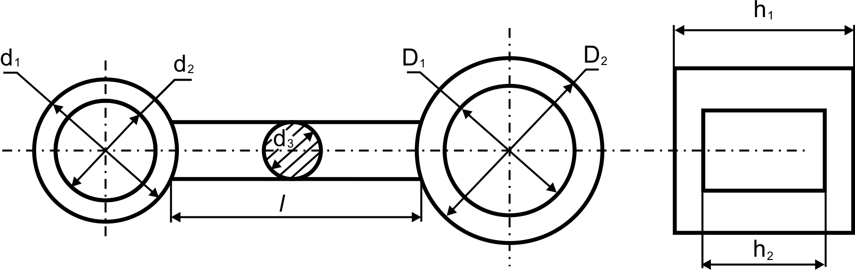
- Метод на физичното махало.
2.1. Схема на опитната постановка и основни теоретични зависимости
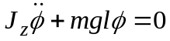  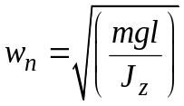 , 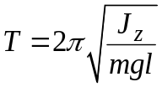 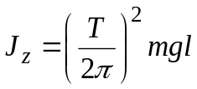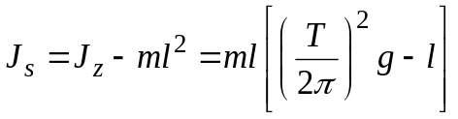 | 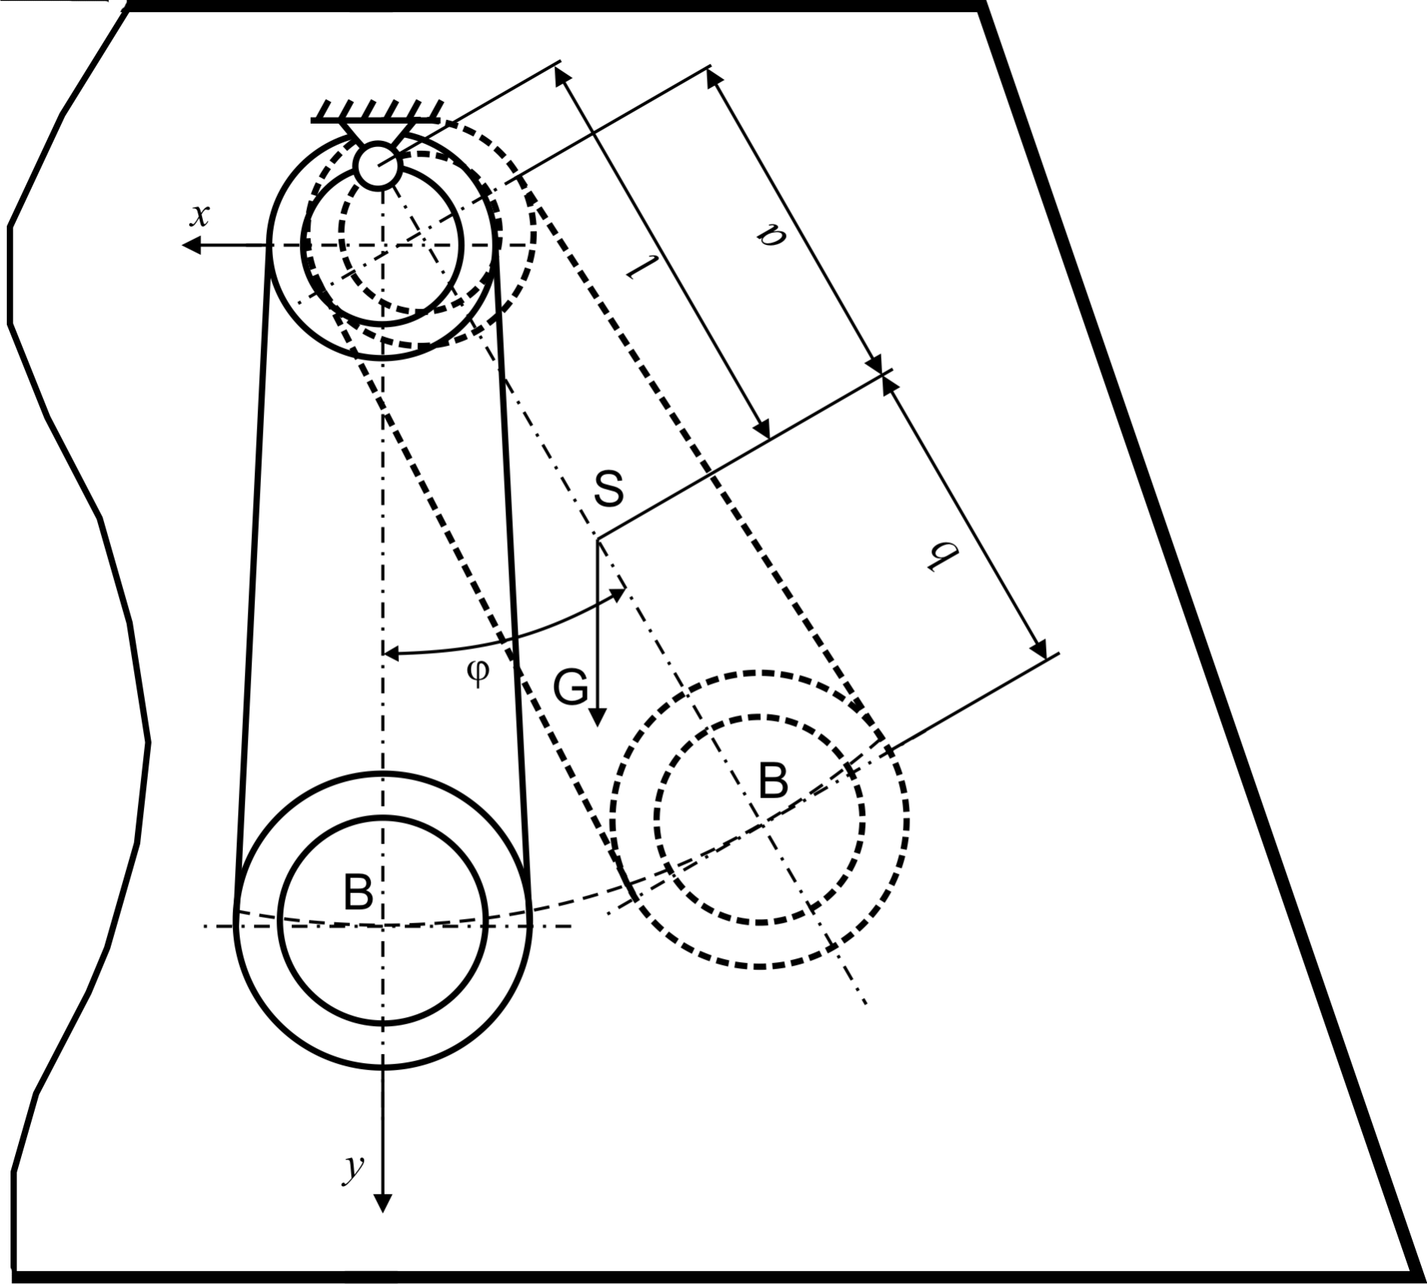
Теоретична обосновка:
Надолу ръкописно!
Ъгъл φ – обобщена координата.
Звено, движещо се общоравнинно, се нарича мотовилка. Характеризира се с размери, маса и инерционен момент. Силата на Даламбер е 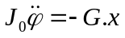, като G=m.g, x=l.sinφ, тогава 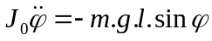, 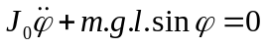. Като вземем предвид, че 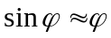, то 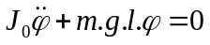, 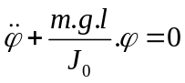
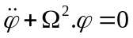, като 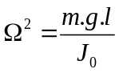
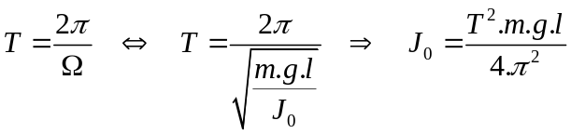.
Спрямо масовия център S, 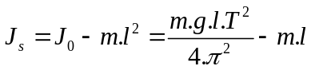.
g=9,81 m/s²; m=1,2 kg; ΔT=1 s за един цикъл; l=140,1 mm.
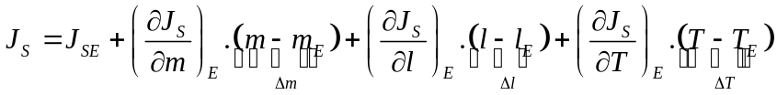
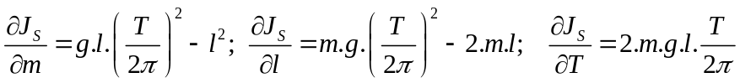.

2.2. Експериментални данни

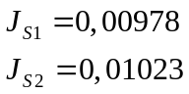  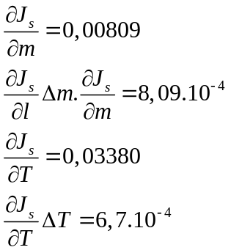 | 